Jueves
03
de Diciembre

Primero de Primaria
Lengua Materna
Lengua Indígena

¡Me gustan los animales!

Aprendizaje esperado: Revisa las palabras que escribe por sí mismo, interpretando su escritura mientras la señala con su dedo parte por parte, para determinar la cantidad de letras. Tacha las letras que le sobran.

Énfasis: Intercambia sus textos con otros compañeros para revisar que la escritura contenga todas las letras que debe llevar.

¿Qué vamos a aprender?

Revisarás las palabras que escribes por ti misma o por ti mismo, interpretarás tu escritura mientras la señalas con tu dedo, parte por parte, para determinar la cantidad de letras. Tacharás las letras que te sobran.

Intercambiarás tus textos con otros compañeros para revisar que la escritura contenga todas las letras que debe llevar.

En la sesión pasada se habló de los animales, de cual era tu preferido y además tenías leíste unos textos para encontrar las palabras que se repetían.

En esta sesión seguirás aprendiendo más sobre los animales, revisarás unos textos breves que escribieron algunos niños sobre porque les gustan los animalitos con los que conviven diariamente.

¿Qué hacemos?

Hay muchos animalitos con los que se puede convivir, como los gatos, perros, gallinas, guajolotes, palomas, cerdos, vacas.

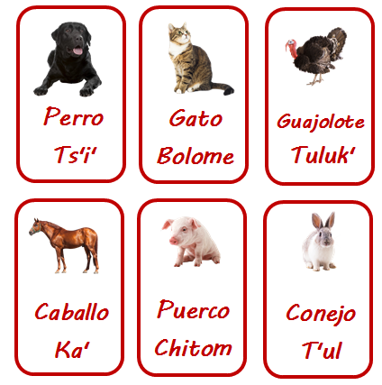

A muchos niños de las comunidades de Chiapas, desde pequeños se les enseña a cuidarlos, a tratarlos bien y a alimentarlos.

Te invito a leer los comentarios algunos niños y niñas, del porque les gustan los animales.

Recuerda que estos alumnos y alumnas de la misma manera que tú, están iniciando su proceso de aprendizaje de escritura, por lo que existe la probabilidad de que tenga algunos errores, además de que muchos pequeños y pequeñas tienen como lengua materna el Tsotsil y el español lo están aprendiendo como segunda lengua.

Muchos de ellos, siguen aprendiendo a hablar en su lengua materna. En los siguientes ejemplos, observarás como escriben sus comentarios, tanto en Tsotsil como en español.

- “qiro ami pero poqe me compaña ala mipa”.
“ta kan ti tsi kuchal chiun ta chom”.

Este comentario lo escribió Juanito, él quiso decir: “Quiero a mi perro porque me acompaña a la milpa” ¡Su escritura muestra que casi llega a escribir de manera convencional! Es decir, de manera que todas las personas que leen español le pueden entender, pero aún hay algunas fallas, faltan algunas letras, algunas palabras no están separadas, y eso es completamente normal cuando se está aprendiendo a escribir.

Sobre esto se va a trabajar, abajo del comentario de Juanito se pondrá lo que quiso decir para que identifiques los cambios.

- “qiro ami pero poqe me compaña ala mipa”.
“Quiero a mi perro porque me acompaña a la milpa”.

En primer lugar, se observa que falta el uso de la mayúscula al inicio. La primera palabra es “quiero”, Juanito escribió “qiro” ¿Qué le falta? ¡Muy bien! Falta la “u” que siempre acompaña a la letra “q” y falta la letra “e”, cuando las colocas dice “quiero”.

En su comentario Tsotsil también hay algunas fallas, observa:

- Juanito escribió: “ta kan ti tsi kuchal chiun ta chom”.
- La forma correcta es: Ta jk’an ti jts’i’e k’ucha’al ja’ xchi’nun taj jchom.

Si a ti también se te olvida poner algunas letras, recuerda que es normal, y cuando estés elaborando este tipo de revisiones, irás mejorando tú escritura.

Observa el siguiente comentario de Melisa, ella escribió:

- “Amis patito ls guta come muho mais”.
“Ti peche to kan xbe ishim”.

Revisa bien el comentario, compáralo con la oración escrita correctamente e identifica los errores:

- “Amis patito ls guta come muho mais”.
A mis patitos les gusta comer mucho el maíz.
- “Ti peche to kan xbe ishim”.
Ti jpech´etike to sk´anik xbe´ik ixim.

Realiza las mismas observaciones para los siguientes comentarios:

- Ami me guta cuida ami borego enel capo”.
A mí me gusta cuidar a mis borregos en el campo.
- “vune ta kupin skelel chijetik ta yaxaltik”.
Vu´une ta jk´upin ta sk´elel chijetike ta yaxaltik.

- “quiro ami pero poqe me alluda acuidar mis vacas en campo”.
Quiero a mi perro porque me ayuda a cuidar a mis vacas en el campo.
- “to kanoj ti tsie kuchal koltaun ta kelel vakaxtik ta yaxatik”.
To jk´anoj ti jts´i´e k´ucha´al ja´ skoltaun ta sk´elel vakaxetike ta yaxaltik.

- “me guta alimetar ami conegitos con re pollo”.
Me gusta alimentar a mis conejitos con repollo.
- “Ta kupin cacbe sbe el ta pulo itaj li tule”.
Ta jk´upin xkakbe sbe´el ta puro itaj li jt´ule.

Si lograste identificar algunas faltas o letras que no eran las correctas, quiere decir que ya estas aprendiendo a leer y a escribir. Recuerda que muchos alumnos y alumnas también están aprendiendo español por lo que tienen una doble dificultad. Aprender a leer y a escribir y aprender español, casi al mismo tiempo.

¿Qué te parece si tú también escribes algo sobre tu animal favorito? Muestra tu texto a alguien mayor que sepa escribir en tu lengua, para que lo revisen juntos.

Si te es posible consulta otros libros y comenta el tema de hoy con tu familia. Si tienes la fortuna de hablar una lengua indígena aprovecha también este momento para practicarla y platica con tu familia en tu lengua materna.

¡Buen trabajo!

Gracias por tu esfuerzo.

Para saber más:
Lecturas
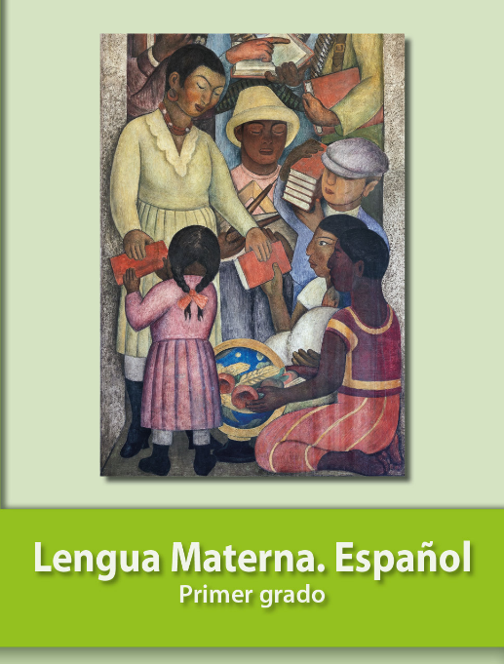
https://libros.conaliteg.gob.mx/20/P1ESA.htm

